Contenido
1. Metodologías para caracterizar situaciones problemáticas o necesidades a resolver 2
a. Análisis DAFO 2
b. Análisis PESTEL 2
c. Diagrama de Ishikawa 3
d. 5 por qué 4
e. Diagrama de árbol 4
2. Metodologías para analizar el impacto de las modificaciones 5
i. Análisis CAME 5
f. Análisis Costo Beneficio 7
g. Análisis PESTEL 8

Metodologías para caracterizar situaciones problemáticas o necesidades a resolver

Análisis DAFO

Esta herramienta clásica te permite evaluar los Fortalezas, Oportunidades, Debilidades y Amenazas de la SCRD. Al identificar estos aspectos, se podrá detectar áreas de mejora y oportunidades de crecimiento.
Debilidades |  |  |  | Amenazas
Reconocer los aspectos que necesitan mejorar. ¿Cuáles son los puntos débiles? ¿Qué recursos faltan? ¿En qué áreas se tiene menos experiencia? |  |  |  | Identificar los factores externos que podrían afectar negativamente. ¿Cuáles son los principales riesgos?¿Existen cambios en el entorno que puedan impactarte?
Fortalezas |  |  |  | Oportunidades
Identifica los aspectos positivos de la SCRD. ¿Qué hace bien? ¿Cuáles son sus mejores recursos? |  |  |  | Explorar las posibilidades de crecimiento y desarrollo. ¿Qué nuevas tendencias o mercados se puedes aprovechar? ¿Existen alianzas estratégicas que se puedan establecer?

Análisis PESTEL
Este análisis examina el entorno político, económico, sociocultural, tecnológico, ecológico y legal en el que opera la SCRD. Ayudará a comprender las fuerzas externas que influyen y a identificar posibles desafíos y oportunidades.
- Político: Analiza el marco legal y las políticas gubernamentales que afectan al sector. ¿Existen regulaciones nuevas o cambios en las políticas públicas que debas considerar?
- Económico: Evalúa la situación económica general y los factores que pueden influir en la entidad, como los tipos de interés, la inflación y el desempleo.
- Sociocultural: Examina los factores sociales y culturales que pueden afectar la demanda de tus productos o servicios. ¿Cuáles son las tendencias demográficas? ¿Cómo están cambiando los valores y las preferencias de tus clientes?
- Tecnológico: Identifica las tendencias tecnológicas que pueden afectar a tu sector. ¿Qué nuevas tecnologías pueden mejorar tus procesos o productos? ¿Cómo puedes aprovechar la innovación?
- Ecológico: Evalúa el impacto ambiental de tus actividades y las regulaciones ambientales aplicables. ¿Cómo puedes reducir tu huella de carbono?
- Legal: Analiza el marco legal que regula tus actividades. ¿Existen nuevas leyes o normativas que debas cumplir?

Diagrama de Ishikawa

Esta herramienta visual te permite identificar las causas raíz de un problema específico. Al descomponer el problema en sus componentes principales, podrás abordar las causas fundamentales y no solo los síntomas.

- Define el problema: Especifica claramente el problema que quieres analizar.
- Dibuja la espina central: Representa el problema como una línea horizontal.
- Identifica las categorías de causas: Las causas principales se agrupan en categorías, como los 5M: Mano de obra, Máquinas, Materiales, Métodos y Medio ambiente.
- Identifica las causas específicas: Para cada categoría, identifica las causas específicas que contribuyen al problema.
- Analiza las causas: Evalúa la importancia de cada causa y busca las causas raíz.

Ejemplo diagrama de Ishikawa:
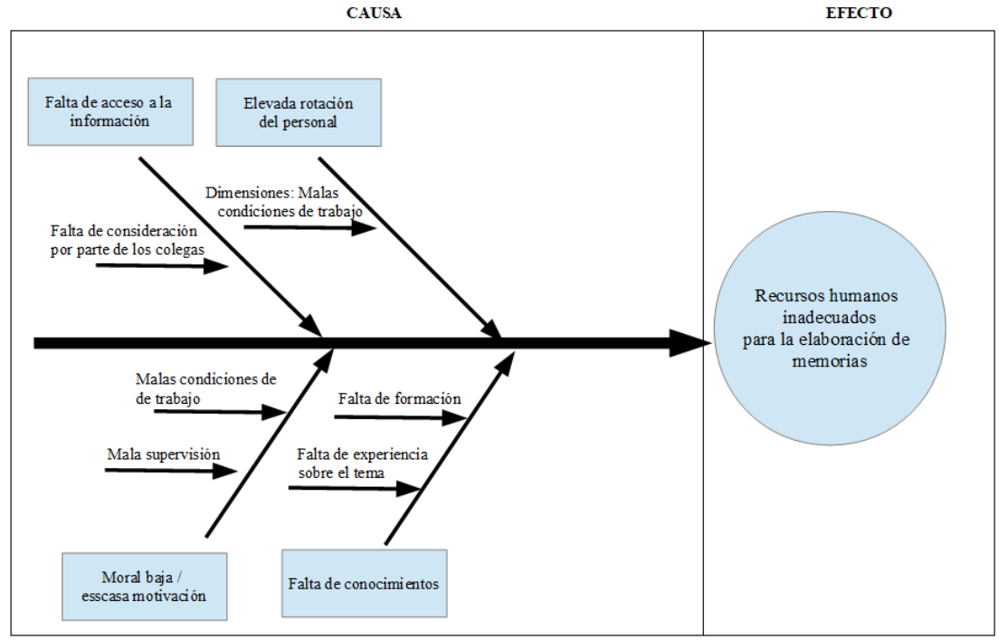
Fuente: Tomado de Asesoias.com

5 por qué

Preguntarse repetidamente por qué los estudiantes no están motivados para llegar a la raíz del problema, como, por ejemplo, la falta de relevancia de los contenidos.

Ejemplo 1:
PROBLEMA | Otras Causas |  |  |  |  | CAUSA RAÍZ  (Causa principal)
 | 1er Porqué | 2do Porqué | 3er Porqué |  | 4to Porqué
Una máquina tiene un problema de funcionamiento. | ¿Por qué se averió la máquina? | ¿Por qué se sobrecargó? | ¿Por qué no tenían suficiente lubricación? |  | ¿Por qué la bomba no estaba circulando suficiente aceite? | ¿Por qué se encontraba obstruida con virutas de metal?
 | El fusible se quemó debido a una sobrecarga | Los cojinetes no contaban con suficiente lubricación | La bomba de lubricación no estaba haciendo circular suficiente aceite | La bomba se encontraba obstruida con virutas de metal |  | Porque la bomba no cuenta con filtro
Causa Raíz: | La bomba no cuenta con filtro.

Diagrama de árbol

Es una herramienta que, a través de un proceso sistemático, nos permite hallar la relación existente entre un concepto general y los elementos que lo componen. Dicho de otra forma, la herramienta se basa en la visión en conjunto de los medios requeridos (las ramas del árbol) para resolver un problema o alcanzar un objetivo (el tronco del árbol).

Parte de un elemento central (tronco) que se desagrega en otros subelementos más pequeños (ramas de primer nivel), que a su vez también se desagregan en otros elementos; de ahí el nombre de árbol. Así pues, en la medida en que vamos desagregando el elemento central encontramos medios más detallados y accionables.

A medida que se profundiza, el diagrama entrega mayor precisión sobre los medios que deben ser empleados para alcanzar el elemento central, el tronco, por lo que podríamos considerar los niveles superiores como productos u objetivos secundarios.

Ejemplo:
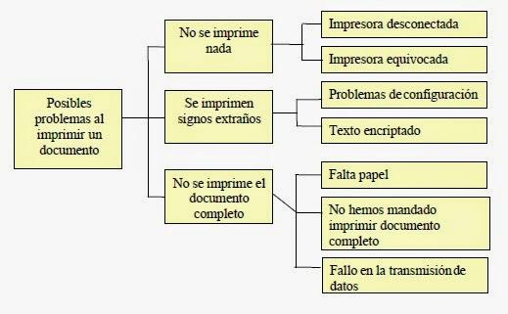

Metodologías para analizar el impacto de las modificaciones

Para realizar un análisis de impacto que justifique una modificación a un plan institucional, existen diversas herramientas y metodologías que pueden ayudar a evaluar de manera estructurada los posibles efectos del cambio. A continuación, se presentan algunas que podrán ser utilizadas a criterio del área o procesos responsable:

Análisis CAME

El análisis CAME (Corregir, Adaptar, Mantener y Explotar) es una herramienta derivada del análisis FODA (Fortalezas, Oportunidades, Debilidades, Amenazas) que se enfoca en generar respuestas estratégicas ante los resultados del análisis FODA. Permite identificar si la modificación corregirá alguna debilidad o amenaza del plan original, o si aprovechará una oportunidad no contemplada inicialmente. También ayuda a verificar si es necesario mantener aspectos clave que ya funcionan o explorar nuevas alternativas.

La matriz CAME plantea estrategias que se obtienen de relacionar los cuadrantes de la matriz FODA como se muestra a continuación:

- Estrategías ofensivas: Estas estrategias buscan utilizar las fortalezas de la SCRD para aprovechar las oportunidades externas y generar un impacto positivo a través de las modificaciones en el plan institucional. Ejemplo:
Fortaleza | Oportunidad
La SDCRD tiene un equipo consolidado de expertos en desarrollo cultural y artístico | Hay un aumento en los fondos del gobierno central para promover el arte urbano
Modificación
Crear actividades en el plan institucional para fortalecer la organización de festivales de arte urbano y graffiti, creando eventos que promuevan el talento local y atraigan turismo cultural, aprovechando tanto la experiencia interna como el apoyo financiero adicional.

- Estrategias de reorientación: Estas corrigen las debilidades internas mediante el aprovechamiento de oportunidades externas. Ejemplo:
Debilidad | Oportunidad
La SDCRD ha identificado que la participación de jóvenes en sus actividades culturales tradicionales (exposiciones, festivales presenciales, talleres) es baja. | Creciente interés de los jóvenes por el arte digital y las plataformas en línea
Modificación
El plan institucional debe modificarse para incluir nuevas líneas estratégicas dedicadas al arte digital.

- Estrategías defensivas: afrontar las amenazas haciendo uso de las fortalezas de la SCRD. Ejemplo:
Fortaleza | Amenaza
La SDCRD cuenta con una red de colaboración con organizaciones comunitarias y culturales locales de alta reputación | Debido a crisis económica se generan recortes en los fondos públicos destinados a actividades culturales
Modificación
El plan institucional debe modificarse para enfocarse en la búsqueda de nuevas fuentes de financiamiento no gubernamental.
La modificación del plan incluiría un enfoque en la optimización de los recursos disponibles para maximizar el impacto con un presupuesto reducido.

- Estrategias de supervivencia: identifica cuáles son las debilidades y cómo pueden corregirse para afrontar las amenazas y así evitar que las debilidades crezcan haciendo disminuir los aspectos negativos que perjudican la misión u objetivos estratégicos de la entidad. Ejemplo:
Debilidad | Amenaza
Limitaciones presupuestarias severas y falta de personal especializado | Debido a crisis económica nacional y descenso de la participación ciudadana.
Modificación
Modificación del plan institucional que enfoca los recursos limitados en actividades esenciales , fomente la autogestión comunitaria , y priorice iniciativas de bajo costo con alto impacto social para asegurar la continuidad de la SDCRD.

Análisis Costo Beneficio

Es una herramienta económica que compara los costos de implementar un cambio en un plan con los beneficios que se espera obtener de la modificación. Permite justificar si una modificación es viable desde el punto de vista económico, evaluando si los beneficios superan los costos. Además, ayuda a identificar si es posible lograr los mismos beneficios con menos recursos o menos cambios.

Los pasos para realizar este análisis son:

- Identificar presupuesto o costos asociados al plan, a continuación se dan algunos ejemplos:

Costos directos:
- Inversión en tecnología o plataformas digitales.
- Reducción o eliminación de ciertos eventos culturales de gran escala.
- Contratación de personal especializado para nuevos programas digitales o deportivos.
- Gastos en comunicación y marketing digital para alcanzar nuevos públicos.
Costos indirectos:
- Tiempo y recursos necesarios para capacitar a la persona
- Costo de oportunidad de reducir eventos tradicionales que atraen a ciertos segmentos de la población.

- Identificación de Beneficiarios obtenidos, tanto financieros como no financieros.
Beneficios tangibles (financieros):
- Ahorro en infraestructura y logística si se reduce el número de ev
- Aumento de ingresos por patrocinadores privados si se generan alian
- Reducción de costos al realizar actividades
Beneficios intangibles (no financieros):
- Aumento en la participación ciudadana, sobre todo en segmentos jóvenes interesados
- Mejora en la imagen de la SDCRD como una organización innovadora
- Acceso mayor
- Fortalecimiento del tejido social al fomentar la autogestión comunitaria

- Cuantificar costos y beneficios:
Calcular los costos totales y sus beneficios totales asegurándose de usar la misma moneda para todos tus cálculos y se comparan Comparar los dos valores para determinar si los beneficios superan los recursos.

El análisis costo-beneficio permite evaluar objetivamente si las modificaciones al plan institucional de la SDCRD generarán más valor que los recursos invertidos.

Análisis PESTEL

El análisis PESTEL (Político, Económico, Social, Tecnológico, Ecológico y Legal) evalúa los factores externos que pueden influir en la decisión de modificar un plan. Es útil para identificar presiones o factores externos que no se consideraron al formular el plan original y que pueden hacer necesario ajustarlo.

- Político (P): Este factor evalúa cómo las políticas gubernamentales, el entorno político y las decisiones de los gobiernos pueden afectar la gestión del plan formulado.
- Económico (E): Este factor examina cómo las condiciones económicas afectan la capacidad de la organización para ejecutar su plan.
- Social (S): Este factor se enfoca en cambios en los hábitos culturales.
- Tecnológico (T): Cambios derivados a avances en tecnología, Adopción de herramientas digitales para gestión y difusión, entre otros.
- Ecológico (E): Este factor se enfoca en la sostenibilidad ambiental y cómo las preocupaciones ecológicas impactan la planificación y ejecución de actividades.
- Legal (L): Este factor evalúa cómo las normativas y regulaciones impactan el funcionamiento de la organización.

Este tipo de análisis ayuda a la SDCRD a identificar oportunidades y amenazas, ya realizar ajustes en su plan institucional que le permitirá adaptarse y seguir cumpliendo con su misión en un entorno cambiante.

NIVEN D. (2016) Como resolver problemas irresolubles (1ª ed.) Ed Obelisco. Madrid

